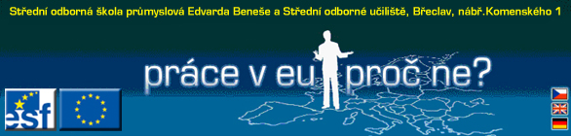

Modellstunde 8 – Modul 4
Thema: Fachausdrücke in Formularen

Zeit: 45 Min Erstellt von: Helene Pammer

Spezielle Aufgabe: Erstellen Sie ein Formular mit Ihren persönlichen Angaben

Materialien: Verschiedene deutschsprachige Formulare und Dokumente
Internet

Voraussetzungen: Wichtige Grundbegriffe müssen bekannt sein und vorher geübt
werden.

Einstieg: Ordnen Sie verschiedene Begriffe den Dokumenten zu
Beispiel: Geburtsurkunde – Name der Eltern, Zeit der Geburt
Reisepass – Geburtsort, Land, Staatsangehörigkeit
Ablauf: 1. Klären des Begriffes Dokument
- eine Urkunde (documentum – beweisende Urkunde)
- eine Datei (beim Computer)

2. Erörterung der Fragen:
Wozu brauchen wir Dokumente?
Ab welchem Lebensalter werden Dokumente ausgestellt?
Bis zu welchem Alter brauche ich Dokumente?
Was ist das letzte Dokument?
Was geschieht bei einem Verlust?
3. Fachausdrücke: Die Studenten ziehen aus vorbereiteten
Karten einen Fachausdruck und erklären ihn.
4. Kleine Formularkarten mit den nötigsten Angaben werden
ausgefüllt.
5. Die Visitenkarte – das gebräuchlichste Formular.
6. Suchen Sie wichtige Ausdrücke für Formulare, die Sie in der
Schule brauchen könnten.
7. Welche Daten sind im Reisepass, im Personalausweis
vermerkt?
8. Welche Dokumente/ Ausweise führen Sie immer mit sich?
9. Ausweise/ Kundenkarten als Werbemittel
10. Landestypische Angaben wie Familiennummer
11. Erstellen Sie ein Dokument mit Ihren persönlichen Angaben.

SICHERHEITSHINWEISE:
1.Dokumente immer sicher aufbewahren
2. Kopien anfertigen
3. Auf Reisen IMMER eine Kopie des Reisepasses mitführen

